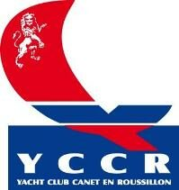
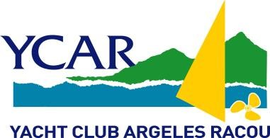
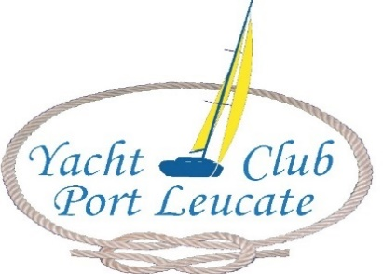

AVIS DE COURSE

Trophée du Parc Naturel Marin2024
Programme des régates
- 23 et 24 Mars, 1 ère étape : Challenge d’Hiver YCCR (Canet)
- 13 et 14 Avril, 2-ème étape : Tramontana Cup YCPL (Leucate)
- 11 et 12 Mai, 3-ème étape : Rimage Racing CNB (Banyuls et Port Vendres)
- 08 et 09 Juin, 4-ème étape : Les Nautiques Argelès YCAR (Argelès)

Lieux : Canet, Leucate, Banyuls et Argelès

Autorités Organisatrices : YCCR, YCPL, CNB et SNCV, YCAR

RÈGLES
La régate sera régie par :
- les RCV 2021 - 2024,
- le présent avis de course,
- le règlement OSIRIS
- la fiche course.

- ADMISSIBILITÉ ET INSCRIPTION
- La régate est ouverte à tous les bateaux des classes A, B, C, D, E, F, G, L, R1, R2, R3, R4.
- Les concurrents (chaque membre de l’équipage) doivent présenter au moment de leur inscription leur licence FFVoile2024 permettant la pratique de toutes les activités fédérales dont la pratique de la voile en compétition et accompagnée d’une autorisation parentale pour les mineurs.

- La mention [NP] dans une règle signifie qu’un bateau ne peut pas réclamer (No Protest) contre un autre bateau pour avoir enfreint cette règle. Cela modifie la RCV 60.1(a). La mention [DP] dans une règle signifie que la pénalité pour une infraction à cette règle peut, à la discrétion du jury, être inférieure à une disqualification.

- INSTRUCTIONS DE COURSE (IC) 2.3 Les IC seront disponibles en version électronique sur les sites de chaque club organisateur d’une étape.

- Un certificat de jauge HN OSIRIS valide pour chaque bateau inscrit.

- Les skippers qui souhaitent participer à l’ensemble du Trophée doivent s’inscrire en ligne sur SITE DU CLUB organisateur de la 1ère étape. Pour être considéré comme inscrit à l’épreuve, le skipper doit s’acquitter de toutes les formalités d’inscription et régler tous les droits.

- DROITS A PAYER
Les droits requis sont les suivants :

Le paiement des frais d’inscription se fera en ligne sur le site du club organisateur de sa régate ou directement sur place à la confirmation des inscriptions.

Frais d’inscription : tarif unique par étape :

- Nombre d’équipiers ……. x 10 euros = ……….
- Bateau(x) ……… x 15 euros = ……….

- PROGRAMME

A voir dans les I.C. de chaque étape.

- CLASSEMENT GENERAL DU TROPHEE 2024

Pour le classement général du Trophée, la plus mauvaise course sera retirée dès que 7 courses au moins auront été validées. Si 14 courses ont été validées, les 2 plus mauvaises seront retirées, etc …

- DÉCISION DE COURIR

La décision d’un concurrent de participer à une course ou de rester en course relève de sa seule responsabilité. En conséquence, en acceptant de participer à la course ou de rester en course,
le concurrent décharge l’autorité organisatrice de toute responsabilité en cas de dommage (matériel et/ou corporel).

- Dates des étapes du Trophée du Parc Naturel Marin :

- 23 et 24 Mars, 1 ère étape : Challenge d’Hiver YCCR (Canet)
- 13 et 14 Avril, 2 -ème étape : Tramontana Cup YCPL (Leucate)
- 11 et 12 Mai, 3-ème étape : Rimage racing CNB (Banyuls) (Banyuls et Port Vendres)
- 08 et 09 Juin, 4-ème étape : Les Nautiques Argelès YCAR (Argelès)

INFORMATIONS COMPLÉMENTAIRES

- Des places de port sont mises à la disposition des concurrents : en franchise de port, une semaine avant et une semaine après l’étape.

Contacter la Capitainerie du Port concerné pour réserver et penser à vous annoncer (canal 9) en rentrant dans le port.

YACHT CLUB ARGELÈS RACOU
Capitainerie de Port Argelès
66700 Argelès sur Mer

- Téléphone : 0626124830
- Messagerie :contact@yacht-club-argeles.com

&&&&&&

YACHT CLUB PORT-LEUCATE
Quai du pla de l’entrée
11370 Leucate

- Messagerie : president@ycpl.fr
- Téléphone : 06 87 60 64 27

&&&&&&&

CERCLE NAUTIQUE DE BANYULS
1 Rue de la Paix
66650 BANYULS SUR MER

- Messagerie : bcpons@orange.fr
- Téléphone : 06 07 94 09 83 ou 06 82 41 03 41

&&&&&&&

SNCV
Quai François Joly
66660 PORT VENDRES

- Messagerie : bernardchaize@orange.fr
- Téléphone : 06 75 05 50 24

&&&&&&&

YACHT CLUB CANET EN ROUSSILLON
BP 210 Capitainerie du Port
66140 CANET EN ROUSSILLON

- Messagerie : vfourquet@actif-conseil.fr
- Téléphone : 06 10 85 34 48

LICENCES

Important, les licences club ou licences temporaires devront être conformes au texte de base de la FFV et demandeées au plus tard le jeudi avant l’étape.

TARIF

- Licence club adulte : 68,00 € (pratiquant ou compétition)
- Licence club jeune : 32,00 € (adhésion, pratiquant ou compétition)
- Licence temporaire 1 jour : 19,00 €
- Licence temporaire 4 jours : 34,00 €

Demandes à transmettre sur le site du club organisateur de chaque étape concernée en fournissant pour chaque licence demandée :

Nom,
Prénom,
Date et lieu de naissance,
Adresse,
Adresse de messagerie

